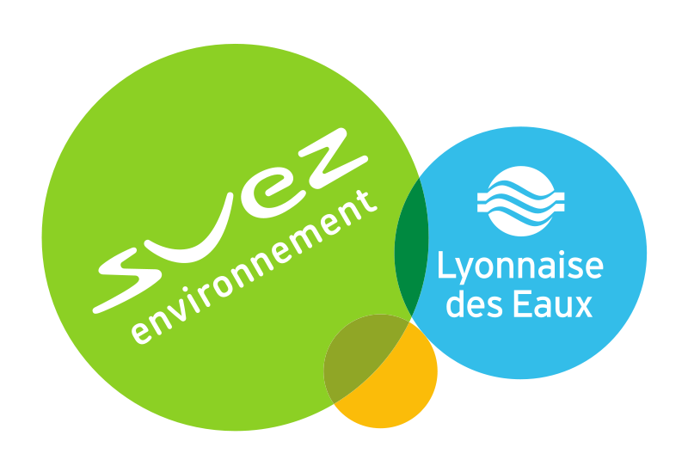
Fiche de renseignements

Nom du Site | Les Thorins
Type de Site | Station de Reprise
Commune | Chenas
N° PPV/ tab | 5963 – F0

- Pointe EDF

Oui / Non
Horaires :
08h30 / 10h30
17h30 / 19h30

- Nombre de Pompes en fonctionnements

- Service Fleurie / Villié Morgon
Totales Pompe : 2
Mode de fonctionnement : Solo ; parallèles // Jusqu'à [0] ; Gravitaire
Permutation de Pompe en cas de défaut : Oui / Non

- Service Chenas
Totales Pompe : 2
Mode de fonctionnement : Solo ; parallèles // Jusqu'à [0] ; Gravitaire
Permutation de Pompe en cas de défaut : Oui / Non

- Mode Dégradé

Horloge locale
Interconnexion automatique
Interconnexion Manuel

- Défaut bloquant

